Сади дрво

Где год нађеш згодно место,
ту дрво посади!
А дрво је благодарно
па ће да награди,
наградиће изобиљем
хлада, плода свог,
наградиће било тебе
било брата твог.

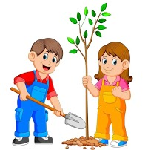
1.Шта нам поручујe песник?___________________________________________
2.Где треба садити дрво? ___________________________________________________________________
3.Како нас дрво награђује?
___________________________________________________________________
4.На слици је песник чију смо песму читали.

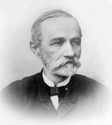

То је ______________________________________________________________.

5. Које воће расте на дрвету?
______________________________________________________________

5.Да ли знаш које животиње живе на дрвету?
______________________________________________________________
6.Нацртај воће које волиш да једеш.

